Zaštićene vrste
25.5.

Već smo pričali o divljim, domaćim životinjama, kao i o kućnim ljubimcima (prolistaj nastavne listiće i bilježnicu i prisjeti se).
Treba spomenuti i zaštićene vrste životinja. Što to točno znači?

Zaštićene vrste životinja su one životinje kojih ima mali broj u prirodi, prijeti im izumiranje i zato ih ne smijemo loviti. Trebamo im pomoći tako da im pripremimo hranu i ostavimo ih da u miru obitavaju na svom staništu.
Zaštićene vrste su: vuk, vidra, ris, bjeloglavi sup, periska.

Napiši u bilježnicu naslov Zaštićene životinje. Prepiši tekst koji je uokviren.
Izreži sličice zaštićenih životinja i zalijepi.

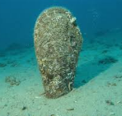 PERISKA 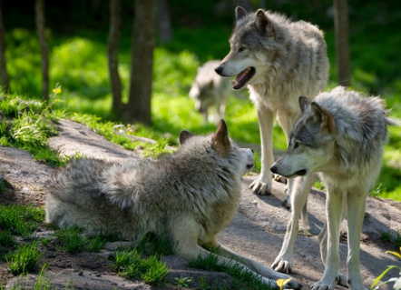 VUK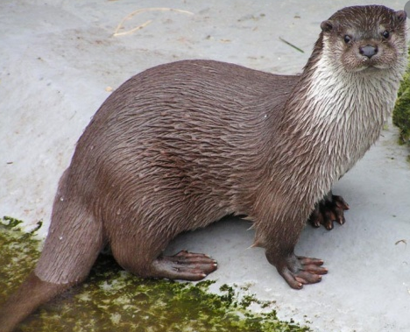 VIDRA 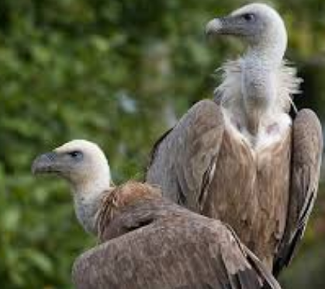 BJELOGLAVI SUP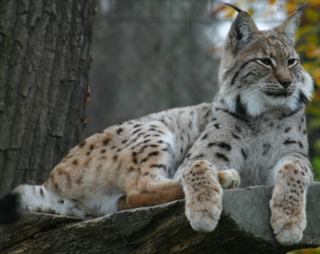 RIS

